Boletín #009
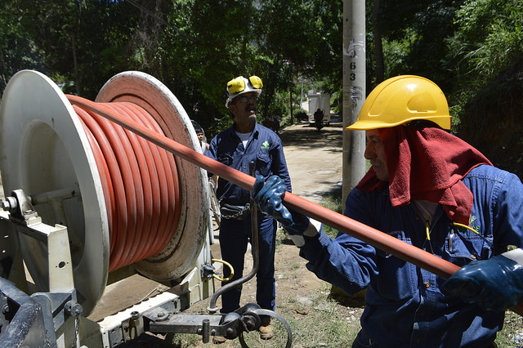
EMPAS atendió emergencia en Altos de Bellavista
Girón 15 de mayo de 2018. Casi mil metros de red de alcantarillado quedaron completamente colmatados en el barrio Altos de Bellavista de Girón, todo parece indicar que el descuido en la ejecución de una obra de pavimentación que se efectúa en la parte superior del barrio, la cual es lidera por la Alcaldía de Girón, y las constantes lluvias de los últimos días, llenaron nuestras redes de diferente material, lo cual generó el rebosamiento de las alcantarillas y por ende de malos olores.
Durante tres días todo el personal operativo del distrito cuatro, los tres camiones Vactor y personal profesional de EMPAS, ha trabajado sin tregua para reestablecer el servicio de alcantarillado, así lo dio a conocer la Ingeniera Mayra Vega, profesional de EMPAS, “la emergencia se generó este lunes festivo 14 de mayo. Fue producida por las precipitaciones de los últimos días y por una obra de pavimentación que realiza la Alcaldía de Girón en la cual dejaron destapadas las estructuras y por ellas entró el material de arrastre que fue la base y la sub base de dicha obra”.
“Citado esto, en la parte baja del sector se presentaron rebosamientos en 900 metros de red sanitarias”, aseguró la profesional, quien también resaltó que algunos habitantes se vieron afectados con este daño, “el llamado de la comunidad fue angustiante porque algunas personas se vieron afectadas, estamos esperando la visita del contratista y de la interventoría para que se haga el inventario de afectación de las viviendas y se tomen las medidas de mitigación necesaria tanto para los predios como para el servicio de alcantarillado”, finalizó Vega.
Durante este miércoles EMPAS dejó las redes en perfecto estado y funcionamiento, solo resta esperar control en las obras que se realizan para evitar daños futuros.

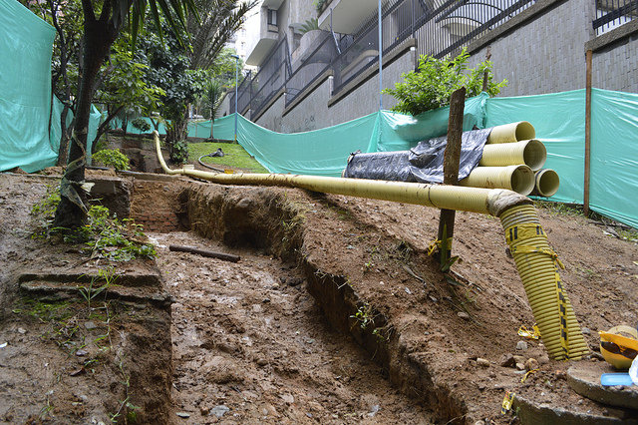
EMPAS realiza obra en Cabecera
Pese a las lluvias la Empresa Pública de Alcantarillado de Santander, EMPAS S.A. avanza en la renovación de redes de alcantarillado del paso peatonal de la calle 44 con carreras 38 y 39 del sector de Cabecera de Bucaramanga.
En total serán cambiados 72 metros de red matriz en cuatro tramos, se renovarán 4 pozos de inspección, se cambiarán las cámaras de caída y se recuperarán de lozas de andén que se vean afectadas durante las labores.
Por ser un paso peatonal alto las labores han tardado pues los materiales deben subirse y bajarse a mano, lo cual retrasa un poco el avance de la misma, es por eso que la entidad le pide a los habitantes del sector paciencia y comprensión durante la realización de esta obra.
Cabe destacar que este cambio obedeció en las cámaras de caída y al deterioro en las redes antiguas de alcantarillado.
Oficina Asesora de Comunicaciones EMPAS
Correo: empascomunicaciones@gmail.com – comunicaciones@empas.gov.co
Tel: 6059370 ext 109 – 110

